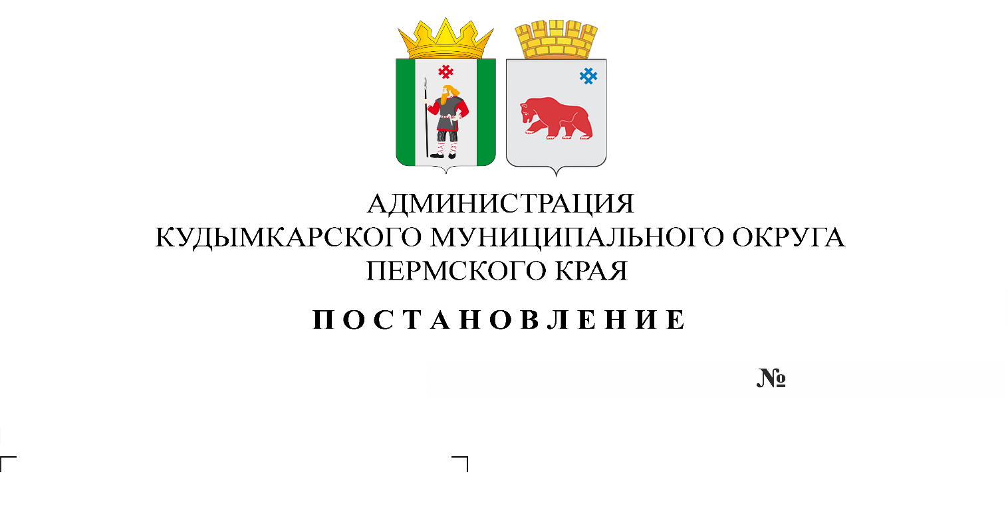

Об установлении размера платы

за содержание ребенка (присмотр

и уход за ребенком) в муниципальных образовательных организациях, реализующих основную общеобразовательную программу дошкольного образования в 2024 году

В соответствии с Конвенцией о правах ребенка от 20.11.1989 года, Конституцией Российской Федерации, федеральными законами от 29.12.2012 № 273-ФЗ «Об образовании в Российской Федерации», от 06.10.2003 № 131-ФЗ «Об общих принципах организации местного самоуправления в Российской Федерации», в целях обеспечения доступности дошкольного образования на территории Кудымкарского муниципального округа Пермского края, создания условий для повышения качества образовательных услуг в муниципальных образовательных организациях, реализующих основную общеобразовательную программу дошкольного образования, администрация Кудымкарского муниципального округа Пермского края

ПОСТАНОВЛЯЕТ:

1. Установить на 2024 год размер платы, взимаемой с родителей (законных представителей) за содержание ребенка (присмотр и уход за ребенком) в муниципальных образовательных организациях Кудымкарского муниципального округа Пермского края, реализующих основную общеобразовательную программу дошкольного образования, за день посещения в группах полного дня:

- в возрасте до 3 лет – 119 руб.

- в возрасте от 3 до 7 лет – 140 руб.

Перерасчет родительской платы (в зависимости от возраста) производится с месяца, следующего за месяцем, в котором ребенком был достигнут возраст 3 года.

2. За присмотр и уход за детьми с ограниченными возможностями здоровья, обучающимися в муниципальных образовательных организациях, реализующих образовательную программу дошкольного образования, за день посещения в группах полного дня:

- в возрасте до 3 лет – 61 руб.

- в возрасте от 3 до 7 лет – 72 руб.

Перерасчет родительской платы (в зависимости от возраста) производится с месяца, следующего за месяцем, в котором ребенком был достигнут возраст 3 года.

3. За присмотр и уход за детьми-инвалидами, детьми-сиротами, детьми, оставшимися без попечения родителей, детьми с туберкулезной интоксикацией, обучающимися в муниципальных образовательных организациях, реализующих образовательную программу дошкольного образования, детьми, являющимися членами семей граждан Российской Федерации, призванных на военную службу по мобилизации в Вооруженные Силы Российской Федерации в том числе на добровольной основе, а также граждан, проходящих военную службу по контракту и принимающих участие в специальной военной операции, родительская плата не взимается.

1. Опубликовать настоящее постановление на официальном сайте Кудымкарского муниципального округа Пермского края.
2. Настоящее постановление вступает в силу с 01.01.2024 года.

6. Контроль за исполнением настоящего постановления возложить на заместителя главы администрации Кудымкарского муниципального округа Пермского края Ельцову О.А.

Глава муниципального округа –

глава администрации Кудымкарского

муниципального округа Пермского края – Н.А. Стоянова